اسم الطالب :....................................................................................................................

الصف / ............................................................................................................................

مذكــرة الطالب العلاجية
في مادة
اللغة العربيــة
للصف الثاني والثالث الأساسي

☺

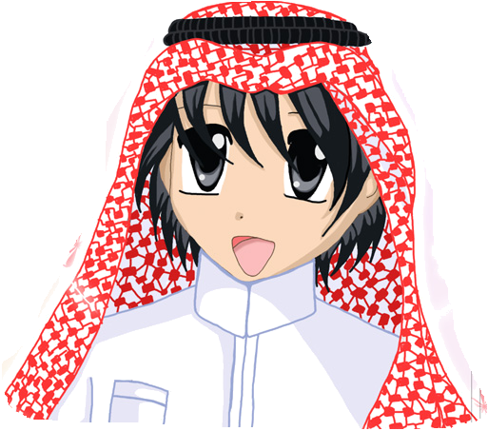

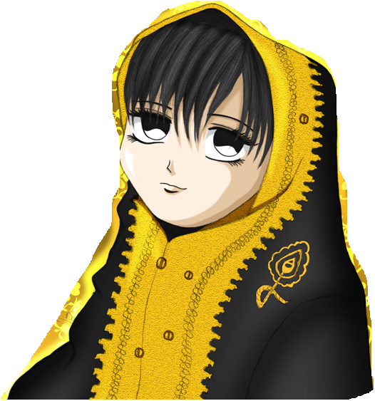

الـحروف
عزيزنا ولي الأمـر ☺ إن أهم شيء ينبغي للطالب أن يتقنه هو تعرفه للحروف عندما يشاهدهـا ولا بد من بذل الـجهـود لتحقيق ذلك والتأكد أن الطالب يعرف كل الحروف وقد جمعت جميع الحروف بأشكالـها المختلفة هنا حتى يسهل عليكم مراجعتها لـه . وبعد التأكد من إتقانه قراءتها يتم تدريبه على كتابتها غيبا ☺

أَ | بَ | تَ | ثَ | جَ | حَ | خَ | دَ | ذَ | رَ | زَ
سَ | شَ | صَ | ضَ | طَ | ظَ | عَ | غَ | فَ | قَ | كَ
لَ | مَ | نَ | هـَ | وَ | يَ | بـَ | تَـ | ثَـ | جَـ | حَـ
خَـ | سَـ | شَـ | صَـ | ضَـ | عَـ | غَـ | فَـ | قَـ | كَـ | لَـ
مَـ | نَـ | هَـ | يَـ | ـعَـ | ـعَ | ـغَـ | ـغَ | ـهَ | ـهَـ | يَـ
إِ | بِ | تِ | ثِ | جِ | حِ | خِ | دِ | ذِ | رِ | زِ
سِ | شِ | صِ | ضِ | طِ | ظِ | عِ | غِ | فِ | قِ | كِ
لِ | مِ | نِ | هِـ | وِ | يِ | بِـ | تِـ | ثِـ | جِـ | حِـ
خِـ | سِـ | صِـ | ضِـ | عِـ | غِـ | فِـ | قِـ | كِـ | لِـ | مِـ
شِـ | نِـ | هِـ | يِـ | ـعِ | ـغِ | هِ | ـعِـ | ـغِـ | ـهِـ | ـهِ
أُ | بُ | تُ | ثُ | جُ | حُ | خُ | دُ | ذُ | رُ | زُ
سُ | شُ | صُ | ضُ | طُ | ظُ | عُ | غُ | فُ | قُ | كُ
لُ | مُ | نُ | هُـ | وُ | يُ | بُـ | تـُ | ثـُ | جُـ | حُـ
خُـ | سُـ | شُـ | صُـ | ضُـ | عُـ | غُـ | فُـ | قُـ | كُـ | لُـ
مُـ | نُـ | هُـ | يـُ | ـعُ | ـغُ | ـعُـ | ـغُـ | هُ | ـهُـ | ـهُ

يقوم المعلم بتعبئة الحقول التالية بناءً على التدريبات السابقة
المهارات المطلوبة | أتقن | لم يتقن
نطق الحروف وكتابتها بحركاتها الثلاث

قراءة الكلمات

قراءة كلمات بسيطة جميع حروفها مفتوحة

يطلب من الطالب قراءة الكلمات البسيطة الآتية (حروفها كلها مفتوحة ) وذلك بتهجي حروفها ثم قراءة الكلمة وينبغي تشجيعه على السرعة في القراءة .
قَرَأَ | كَتَبَ | نَبَتَ | رَكَزَ | كَسَرَ
نَشَرَ | غَرَسَ | زَرَعَ | سَبَحَ | خَبَزَ
أَكَلَ | جَلَسَ | بَذَرَ | حَزَمَ | دَخَلَ
رَفَعَ | نَظَرَ | طَلَعَ | وَزَنَ | حَرَثَ
حَصَدَ | قَرَضَ | هَدَمَ | يَنَعَ | سَعَلَ
مَسَحَ | شَغَلَ | ثَبَتَ | ظَهَرَ | أَمَرَ
أَخَذَ | دَفَعَ | دَعَسَ | ذَكَرَ | ذَهَبَ
حلل ما يأتي ☺
رَفَـعَ ☺ ............................................

هـَـرَبَ ☺.........................................

ظـَـهَرَ☺ ..........................................

حَـدَثَ ☺ ..........................................

أتقن الطالب قراءة وكتابة الكلمات نعم لا

قراءة كلمات بسيطة أحد حروفها عليه كسرة

تدريب

اقرأ الكلمات الآتية
لَعِبَ | لَحِقَ | تَعِبَ | مَرِضَ | سَـمِعَ
عَلِمَ | نَشَطَ | لَقِيَ | قَبِلَ | صَحِبَ
نَدِمَ | غَرِقَ | سَهِرَ | وَسِعَ | فَهِمَ

قراءة كلمات بسيطة أحد حروفها عليه ضـمة

تدريب
اقرأ الكلمات الآتية :
فُتِحَ | قُفِلَ | رُبِطَ | عُلِمَ | نُظِرَ
أُذُن | حَسُنَ | سَهُلَ | كَثُرَ | يَصِلُ
يَعِدُ | يَهِبُ | كُتُب | يَقِفُ | صُرِفَ
يَصِفُ | عَظُمَ | كَرُمَ | رُزِقَ | سُبِقَ
يَقَعُ | رَجُل | سُفَر | مُدُن | طُرُق

أتقن الطالب قراءة الكلمات نعم لا

قراءة كلمات بسيطة أحد حروفها ساكن
ملاحظة لولي الأمر لإرشاد الطالب :
الحرف عندما يكون عليه سكون نقف عنده وقفة بسيطة بدون حركة (فتح–ضمة–كسرة )
والحرف الساكن لا يقرأ لوحده بل لا بد من قراءته مع الحرف السابق
فمثلا الكلمات : ( نَشْكُرُ ) تتهجى أولا ( نَشْـ كُـ رُ ) ثم تقرأ كاملة (نَشْكُرُ )
و( غُصْنُ ) تتهجى أولا ( غُصْـ نُ ) ثم تقرأ كاملة (غُصْنُ )
اقرأ الكلمات الآتية :
نَشْكُرُ | تَسْلَمُ | غُصْنُ | سَطْرُ | يَحْتَرِسُ
أَنْفُ | جِسْمُ | يَعْرِفُ | أَصْبَحَ | مُدْهِشُ
أَصْفَرَ | ذَنْبُ | نَجَحْتُ | مِرْفَقٍ | عِنْدي

حلل ما يأتي ☺
مَنْـزِلُ ...........................................

لـَوْنُ ............................................

أَحْـمَرُ...........................................

يَنْجَحُ.............................................

أتقن الطالب قراءة وتحليل الكلمات نعم لا

ضع حول المقطع الساكن في الكلمات التالية☺


أُخْتي
يَزْرَعُ
ضَوْءَ
نَظَرْتُ
أَرْضُ
فَرَأَيْتُ
فَأَسْرَعَ
أَتَيْنا
وَجَدَتْ

اقرأ الكلمات ثم اكتب المقطع الساكن في المربع
مَجْلِسُ
تَرْسُمُ
اْلجيرانُ
أَبْراجُ
أَحْمَدُ
مَسْجِدُ
عُصْفورُ
لَوْنَهُ

أتقن الطالب قراءة وكتابة الكلمات نعم

كتابة الحروف الهجائية بأشكالها وأوضاعها المختلفة من الكلمة:
أ | ... رْنَبُ | سَـ....لَ | قر...
ب | ...حْرُ | سـ...ورة | عِنـ...
ت | ...فاحٌ | كِـ...ــابٌ | غَرَسَـ..
ث | ...ـعْلـَبُ | عَـ...رَ | حَرَ...
ج | ...ـمَلُ | مَسْـ...دُ | دُرْ...
ح | ...ـصانُ | سُـ...بُ | مَسَـ...
خ | ...ـرَجَ | صُـ...ورُ | تـَطـْبُـ...
د | ...يكُ | مَـ...رَسَة | سَجَـ...
ذ | ...راعُ | بَـ...رَ | يَأخُـ...
ر | ...سَمَ | تـَـ...كَ | جَزَ...
ز | ...هورُ | مَنـْ...لُ | خُبْـ...
س | ...ــوقٌ | كـَ...ــفَ | جَـلـَ...
ش | ...ـمْعَةٍ | كـَ...ــفَ | فـَرَ...
ص | ...ــبَرَ | بَـ...لُ | قـَفـَـ...
أتقن الطالب قراءة وكتابة الكلمات نعم لا

ض | ...ـحِكَ | يَغْـ...ـب | مَرْيَـ...
ط | ...ــلـَعَ | مَـ...رُ | مِـشْـ...
ظ | ...ــرْفُ | عـَـ...ــمُ | يَحْـفَـ...
ع | ...ــلـَمُ | لـَ...ــبَ | يَرْكـَ...
غ | ...ــسَلَ | يُـ...رِدُ | صَمْـ...
ف | ...ــراشَة | عُصْـ...ـور | عـَرَ...
ق | ...ــصْرُ | حَـ...ـيبَة | سِبا...
ك | ...ــتابُ | سَـ...ــتَ | أمْـسَـ...
ل | ...ــيْمون | قـَ..ــمُ | فيــ...
م | ...ــلـْعَبُ | عُـ...ــرُ | سَـهْــ...
ن | ...ــخْلـَة | مـِ...ـشارُ | طَـحَـ...
هـ | ...ــاتـِفُ | سَـ...ــلُ | فـَواكِـ...
و | ..لـَدُ | نُقــ...دُ | يـَلـْهــ...
ي | ...ــسْمَعُ | سَعـ...ــدُ | شُـرْطِـ...

- أتقن الطالب قراءة وكتابة الكلمات نعم لا

اللام القمرية والشمسية
1 - اللام القمرية
اللام القمرية : تدخل على أول الاسم وهي تُكْتَبُ وتُقْرَأُ واللام القمرية دائما ساكنة
ونعرف اللام القمرية بوجود الحرف الذي بعدها فإذا كان من حروف اللام القمرية نرجو تدريب الطالب عليها [ بكثرة ] خاصة أثناء القراءة .
اقرأ ما يأتي :
الْجَمِيْعُ | الْعَسَلُ | الْمَسْجِد | الْقِبْلَة | الْقُلُوبُ
الْحِصَان | الْمَطْبَخ | الْقُمَاش | الْمِنْشَفَة | الْهُدْهُد
الْيَوْم | القِطَّة | الْبَيْت | الْمُدَرِّس | الْحُفْرَة
الْخَيْر | الْقَلَم | الْوَالِد | الْمُسْلِمُ | الْجِسْم

2- اللام الشمسية
اللام الشمسية : وهي تدخل على أول الاسم وهي تُكْتَبُ ولا تُقْرَأُ والحرف الذي بعد اللام الشمسية دائما يكون مشددا نرجو تدريب الطالب عليها [ بكثرة ] خاصة أثناء القراءة .

اقرأ أولا المقاطع ثم الكلمات في التالي:
الرَّ | الرُّ | الرِّ | السَّـ | السُّـ | السِّـ
التَّـ | التـِّ | التـُّ | الطَّ | الطِّ | الطُّ
النَّـ | النُّـ | النِّـ | الدَّ | الدِّ | الدُّ

الرُّمَّان | الثِّمَارُ | الثُّومُ | الزُّجَاج | الرَّسْم
الرِّسَالة | الصُّعُود | الصِّغَارُ | النَّحْلَة | السَّيف
النُّور | الصَّعْب | الصَّبْرُ | الشَّجَر | النَّحْل

- أتقن الطالب قراءة الكلمات نعم لا

اكْتب الكلمةَ المُناسبةَ لِلصُّورِ التّاليةِ وبين نوع اللام ( قمرية - شمسية )

الكلمة | نوع اللام | الصــــــورة
الــ......................... | لام.........................
الــ......................... | لام.........................
الــ......................... | لام.........................
الــ......................... | لام.........................

أتقن الطالب قراءة وكتابة الكلمات نعم لا

أقرأ الكلمات التالية و تعرف على نوعِ اللام وانقلها إلى مكانِها المُناسِب في الْبالونات☺
السَّلام | الضُّيوف | اللَّون | الْخوص
الْحقيبة | الزِّراعة | الْقَمَر | الشَّمْس
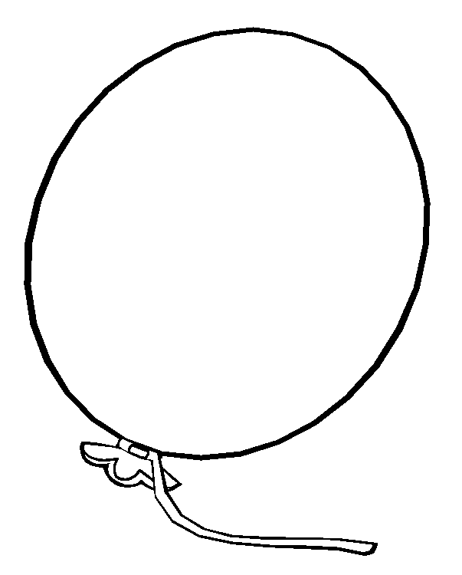
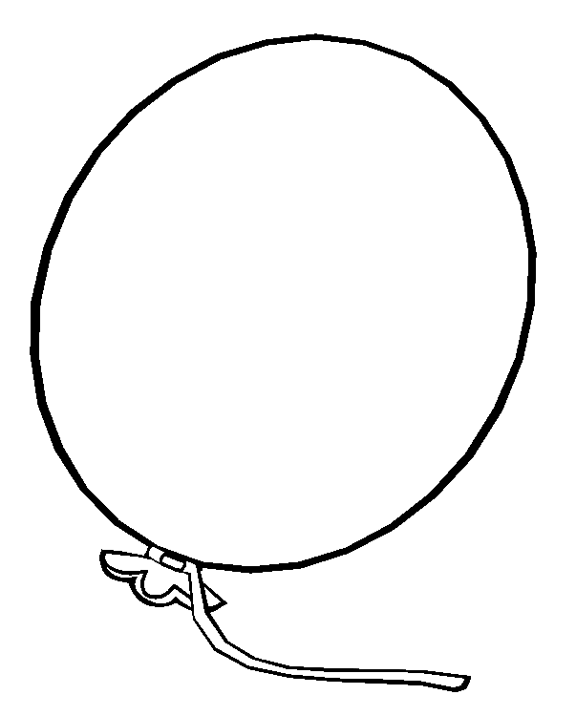
اللام الشمسية
اللام القمرية

- أتقن الطالب قراءة وكتابة الكلمات نعم لا

التمييز في النطق والرسم بين الكلمات المبدوءة بال الشمسية أو القمرية.
أضع الكلمات المناسبة في الجدول المناسب:

اللـَّوْنُ  الأبُ  الـْجدةُ  السَّيارة

الـْبَساتين  التـُّمور  الـْعنب  الرُّمّان

الـْمَوْلود  الطِّـفْلِ  الْحَليب  الطَّبيب
 | أل الشمسية |  |  | أل القمرية

- أتقن الطالب قراءة وكتابة الكلمات نعم لا

الـمد بالألف
في البداية يدرب الطالب على قراءة مثل المقاطع التالية:
صا | دا | نا | تا | قا
عا | با | فا | غا | سا
ها | شا | طا | را | ثا

صادَ | صامَ | نامَ | تابَ | قالَ
عادَ | باب | فات | غابَ | سادَ
هابَ | شارِع | عِصام | شَراب | كَباب

حلل ما يأتي ☺

غـَزالُ..................................................

لـِسـانُ.................................................

قـِـطارُ.................................................

لون البالون الذي يحتوي الكلمةِ التي بها مَدُّ الألف☺

غـابَ سـعيدٌ سـالـِمُ عـُبور

أتقن الطالب قراءة وتحليل الكلمات نعم لا

الـمد بالياء
اقرأ☺

بيـ | تيـ | ثيـ | جيـ | حيـ
زيـ | ريـ | ذيـ | ديـ | خيـ
كيـ | ميـ | طيـ | نيـ | سيـ

تَكْوي | تَـخيطُ | تَـمـيلُ | يَطيـرُ | تُنيـرُ
يَسـيُر | يَصيدُ | قَريب | بَعيد | جَديد
سَعيد | فَريد | كَثيـر | سَفينَة | جَـميل

حلل ما يأتي ☺
فـَريـدُ.............................................

بَــعيـدُ............................................

يـَـحْـمـي.........................................

لون البالون الذي يحتوي الكلمةِ التي بها مَدُّ الياء☺
يُسْــــــــرى

أَخِــــــي

رامــــــي

كَبِيــــــــر

أتقن الطالب قراءة وتحليل الكلمات نعم لا

الـمد بالواو

بو | تو | ثو | جو | حو
دو | ذو | رو | زو | خو
صو | مو | عو | فو | نو

يَطوفُ | يَدْعو | يَسوقُ | يَزورُ | يَجودُ
شَكورُ | رَسولُ | صَبور | تَدورُ | زُهورُ
يَعودُ | ثوم | فول | سور | حورُ

حلل ما يأتي ☺
ســورُ..............................................

غـَسولُ............................................

عُــصور ٍ.........................................

لون البالون الذي يحتوي الكلمةِ التي بها مَدُّ الواو☺

عـَصيرُ سُـهولُ مُـروجٌ بـِلادٍ

أتقن الطالب قراءة وتحليل الكلمات نعم لا

تدريب على المد بأنواعه الثلاث
اقرأ الكلمات الآتية :
عالِم | حاتِم | عيد | قَديـم | زَبِيب
حَديقَة | عَظيم | دَلال | ظُروف | دَجاجَة
مَدارِس | وَكيل | مَسْدود | مَفْتوح | مَسْتور
نَشيد | تَوْحيد | جُنود | حُدود | فارِض

صنف الكلمات التالية حسب نوع المد ☺

سـَـمــاء مُـجـاهِــد سَــميـــر ســــوق حـــائِر

جَـمـيـــل ثـــامِـــر خُـــلـــود شُــهــور كَــريــم

مد بالألف ( ا ) | مد بالواو ( و ) | مد بالياء ( ي )

أتقن الطالب قراءة وتحليل الكلمات نعم لا

ضع حرف المـــد الناقص في كل كلمـــــة☺
تـُمــ …رٌ
بــ.....رِدُ

سَر....ـــعٍ………ـــع
عَشـ.... ءً ...……ء
نـــ……مَ فِذة

مَسْر…رَةً

أتقن الطالب قراءة وتحليل الكلمات نعم لا

اقرأ ثم انسخ يا صغيري☺
بابٌ | صَبَرَ | ضَرَبَ | صَرَخَ | سَحَبَ | سَجَدَ | شارِد
ـــــــ | ـــــــ | ـــــــ | ـــــــ | ـــــــ | ـــــــ | ـــــــ
صاحَ | حَبَسَ | شَجَرُ | صَدَرَ | رَأَسَ | رَبـِحَ | حَدَثَ
ـــــــ | ـــــــ | ـــــــ | ـــــــ | ـــــــ | ـــــــ | ـــــــ
صابَ | حَضَرَ | حَشَرَ | شَرَحَ | رَصَدَ | صِياحُ | جَبَلُ
ـــــــ | ـــــــ | ـــــــ | ـــــــ | ـــــــ | ـــــــ | ـــــــ

أتقن الطالب كتابة الكلمات نعم لا

نحن عائلة التنوين

التنوين بالضم
رٌ | صٌ | كٌ | تٌ | لٌ | شٌ | فٌ
ِدٌ | بٌ | جٌ | سٌ | عٌ | كٌ | ضٌ
نٌ | خٌ | مٌ | هٌ | هـٌ | غٌ | طٌ
شَجَرٌ | بَـحْرٌ | ديْكٌ | بَيْتٌ | فَصْلٌ
خالِدٌ | ضَبٌ | دَجاجٌ | ثَعْلَبٌ | بابٌ
قُطْنٌ | تَـمْرٌ | حاتِـمٌ | طالِبٌ | مُعَلِّمٌ

ضع دائرة على الكلمات المنونة بالضم ___ ☺

طَوِيلَة ً  خَرُوف ٍ  دَلْو ٌ  إِبْرِيق ٌ

-حلل ما يأتي☺

دَجاجٌ...................................................................

بَـريـدٌ...........................................................

سَـريعٌ...........................................................

أتقن الطالب قراءة وتحليل الكلمات نعم لا

التنوين بالكسر

رٍ | صٍ | كٍ | تٍ | لٍ | شٍ | فٍ
دٍ | بٍ | جٍ | سٍ | عٍ | كٍ | ضٍ
نٍ | خٍ | مٍ | هٍ | هـٍ | غٍ | طٍ
شَجَرٍ | بَـحْرٍ | دِيْكٍ | بَيْتٍ | فَصْلٍ
خَالِدٍ | ضَبٍ | دَجَاجٍ | ثَعْلَبٍ | بَابٍ
سَاعَةٍ | تَـمْرٍ | شَجَرَةٍ | طَالِبٍ | مُعَلِّمٍ

ضع خطاً تحت الكلمات المنونة بالكسر ___ ☺

ذِرَاع ٍ مُفِيدًا مُعَلِّمة ٌ  غَوْص ٍ

حلل ما يأتي☺
عــودٍ.....................................................

غـَـريبٍ...................................................

سـالـِم ٍ....................................................

- أتقن الطالب قراءة وتحليل الكلمات نعم لا

التنوين بالفتح

رًا | صًا | كًا | تًا | شًا | يًا | فًا
دًا | بًا | جًا | سًا | عًا | حًا | ضًا
نًا | خًا | مًا | هًا | قًا | غًا | طًا

شَجَرًا | قِصَّةً | دِيْكًا | بَيْتًا | فَصْلا
خَالِدًا | ضَبًّا | دَجَاجًا | ثَعْلَبًا | بَابًا
سَاعَةً | تَـمْرًا | سُورَةً | طَالِبًا | مُعَلِّمًا
ضع خطاً تحت الكلمات المنونة بالفتح ___ ☺

قَلَمًا  وَرْدَةً  عُلُومٍ  ضَاحِكًا

حلل ما يأتي☺
بـَلـَدًا..................................................

سـَمـاءً..............................................

قـِـصَّـة ً............................................

- أتقن الطالب قراءة الكلمات نعم لا

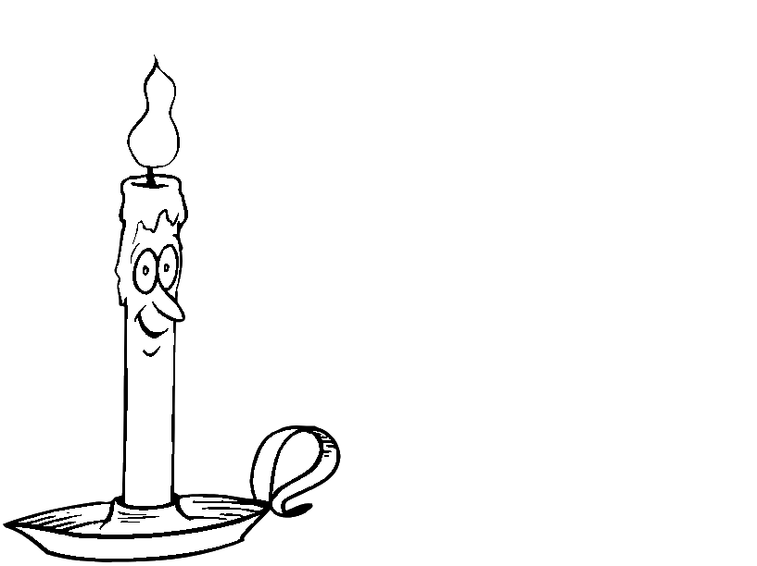
تدريبات منوعة على التنوين
اقرأ

طِفْل | طِفْلٌ | طِفْلٍ | طِفْلا
تـِيـن | تـِيـنٌ | تـِيـنٍ | تـيـنًا
طَرِيق | طَرِيقٌ | طَرِيقٍ | طَرِيقًا
رَصِيف | رَصِيفٌ | رَصِيفٍ | رَصِيفًا
سَـمَكَة | سَـمَكَةٌ | سـَمَكَةٍ | سَـمَكَةً

أدخل التنوين على الكلمات الآتية ؛ ولاحظ الفرق بينهم☺

بَـطَّة | ........................ | ........................ | ........................
دُبّ | ........................ | ........................ | ........................
نـور | ........................ | ........................ | ........................

- أتقن الطالب قراءة وكتابة الكلمات نعم لا
الكلمة | تنوين ضم ( _ُ ُ ) | تنوين كسر ( ـ ٍ) | تنوين فتح ( ـ ً)

** التـَّاءُ الْمفتوحَة **
التَّاءُ المفتوحة تُقْرَأُ فِي الْوَقْفِ وَالْوَصْلِ ( تَاء )

في الوقف | في الوصل |  | في الوقف | في الوصل
دَرَسْت | دَرَسْتُ الكِتابَ |  | قَرَأْتُ | قَرَأْتُ كِتابًا
رِياضِيَّات | رِياضِيّاتُ أَحْمَد |  | صَلَوات | صَلَواتُ الْمُسْلِمِ
زَهَرَات | زَهَراتُ الْحَدِيقَة |  | قالَت | قالَتْ فاطمَةُ
بَيْت | بيتُ خالِد |  | بنِْت | بِنْتُ خالدٍ

ضع دائرة حول التاء المفتوحة ☺

جامعات  مسلمات  فتاة  معلمات

لون كلمات التاء المفتوحة

طالبات
كراسة
نبا ت
مسطرة

- أتقن الطالب قراءة الكلمات نعم لا

** التَّـاءُ الْمَرْبُوطَة **
التَّاءُ الْمَرْبُوطَةِ فِي الْوَقْفِ تُقْرَأُ ( هَاء ) وَفِي الْوَصِلِ تُقْرَأُ ( تَاء )
في الوقف | في الوصل |  | في الوقف | في الوصل
سَبّورَة | سَبّورة ُ الْفَصْل |  | حَقيبـَة | حَقيبـةُ سَعيدٍ
فُسْحَـة | فُسْحـةُ طالِب |  | مَدْرَسَـة | مَدْرَسَـةُ خالِد
كُرَة | كُرة ُ قَدَم |  | مِسْطَرَة | مِسْطَرَةُ فَهْد
صورَة | صورَةُ دُبٍّ |  | ساعَـة | ساعَـةُ مُحَمَّدٍ
ضع دائرة على التاء المربوطة ☺

مكتبة  رفاقه  مدرسة  مثقفات

صنف في الجدول التالي حسب المطلوب ☺

مُكُّة  تَقَدَّمَتْ  جَمْرة  أَرْبَعة  جَلَسَتْ  سَنَوَاتٍ
ت | ــــــــة

- أتقن الطالب قراءة وكتابة الكلمات نعم لا

اكمل الكلمة بالتاء المناسبة : (ت ، ة ،ـة)
قطفـ---- أختي ورد---حمراء .

فقـز--- القطـ--- قفز--- عاليـ--.

مساحــ--- الحديقــ---- كبير-----.

قدمــ-- لأمي هديـ--- جميـلــ---

والآن هيا يا صغيري أكتب تحت كل صورة اسمها☺

- أتقن الطالب قراءة وكتابة الكلمات نعم لا

** الْـهَـاء **
الْهَاءُ فِي الْوَقْفِ تُقْرَأُ ( هَاء ) وَفِي الْوَصْلِ تُقْرَأُ أَيضًا ( هَاء )

في الوقف | في الوصل |  | في الوقف | في الوصل
مِياه | مِياهُ نَـهْـر |  | مِنْـه | مِنْـهُ عِلْم
أَبوه | أَبوهُ كَريْم |  | لَـه | لـهُ نُقود
قَلَمُـه | قَلَمُـهُ أَزْرَق |  | ثَوْبـه | ثَوْبـهُ نَظيف

لـون الـكـلـمـات الـتـي تـنـتـهـي بـهـاءٍ☺
نـزهـة
نـزهـة
نـزهـة
نـزهـة
نـزهـة
والده
وطنه
قفت
الفنية
طه
الله
قالت
يعجبه
أكره

يسليه
أدواته

مسجده
هاله

سارة
قصة
ضارة
أسنانه
نافعة
عليه

خيراته
تحت
غرفته
الوقت
أحلاه
نحميه

أاتقن الطالب قراءة الكلمات نعم لا

الشّـدّة
ملاحظة لولي الأمر لإرشاد الطالب ☺

الحرف الذي عليه شدة عبارة عن حرفين

الأول دائما عليه سكون والثاني الحرف نفسه بالحركة الموجودة على الشدة
مثل غسَّل أصلها( غَسْـسَـل ) – ( نظِّف)أصلها (نـظْـظِـف )- (يدقُّ ) أصلها (يدقْـقُ)
وعند قراءة كلمة أحد حروفها عليه شدة فإنه لا بد أن يقرأ مع ما قبله كمقطع صوتي واحد
مثل ( تَسَلَّقَ ) تتهجى ( تَـ سَلَّـ قَ ) ثم تقرأ كاملة ( تَسَلَّقَ )

اقرأ الكلمات الآتية :
دَرَّسَ | عَلَّمَ | نَشَّفَ | سَلَّمَ | مُـحَمَّد
يَتَسَلَّقُ | لَمَّت | قَصَّتْ | حَسَّنَ | فَهَّمَ
خَطّاط | بَسّام | عَمّار | تَسَلَّقَ | خَطَّت

لون يا صغيري الصورة المشتمل اسمها على حرف مشدد☺
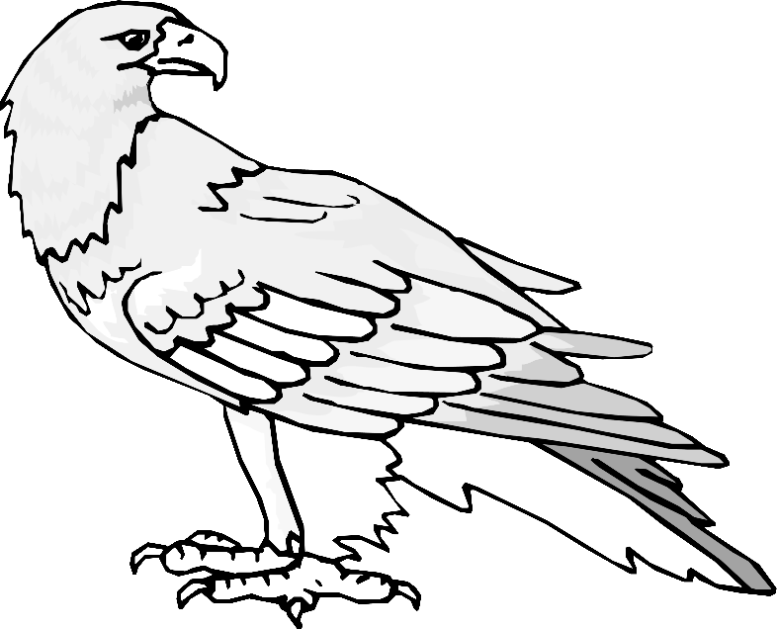
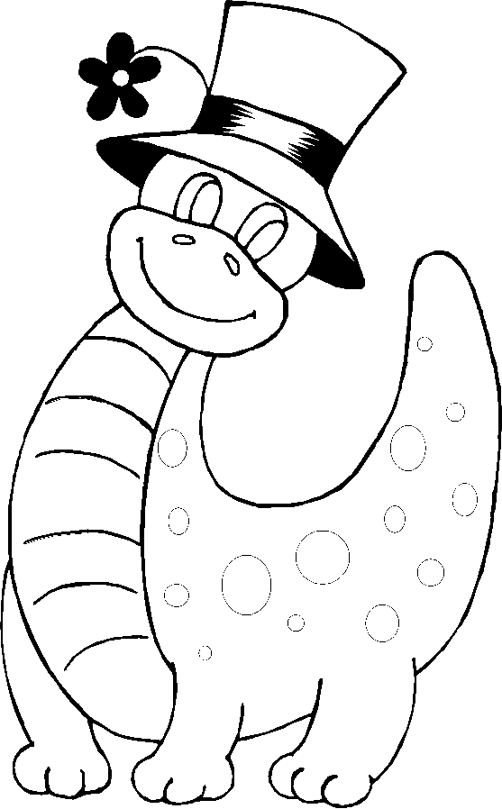
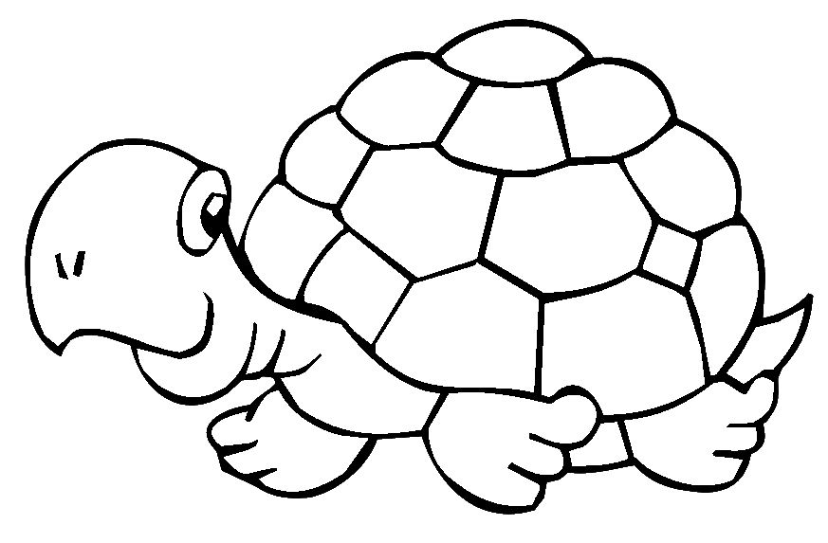

- أتقن الطالب قراءة الكلمات نعم لا

رتب الكلمات التالية لتكون جملة مفيدة:

يُحِبُّ ، الزِّرَاعةَ ، مَحَمَّدٌ

حَفَرَتْ ، صَغِيرةً ، مُنى ، حُفْرَةً

وقَفَتِ ، على ، الزَّهْرَةِ ، النَّحْلَةُ

بََيْتٍ ، أَنا ، أَسْكُنُ ، في ، نَظيفٍ

- أتقن الطالب قراءة وكتابة الكلمات نعم لا

حلل ما يأتي☺

السـَّـماءُ.............................................

وَفـَّـرَ.................................................

سـَـلـَّـحَ..............................................

بـَـرَّدَ.................................................

لـَـوَّحَ................................................

الـشـِّراعُ............................................

الـصـّادِقُ...........................................

وَسـَّـعَ..............................................

قـِـصـَّـة ٍ............................................

جـَـلـَّـدَ...............................................

- أتقن الطالب قراءة وتحليل الكلمات نعم لا

